Міністерство освіти і науки України

Національний технічний університет України «Київський політехнічний інститут імені Ігоря Сікорського"

Факультет інформатики та обчислювальної техніки

Кафедра автоматизованих систем обробки інформації і управління

Звіт

з лабораторної роботи № 9 з дисципліни «Основи програмування-1»

«Рядки»

Варіант 8

Виконав студент ІП-02 Глазунова Поліна Андріївна

(шифр, прізвище, ім'я, по батькові)

Перевірив Вітковська Ірина Іванівна

( прізвище, ім'я, по батькові)

Київ 2020

**Лабораторна робота 9**

**Рядки**

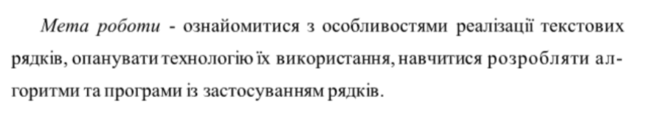**Варіант 8**

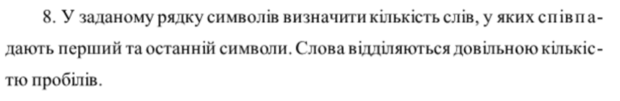

***Основна функція: Підпрограмa:***

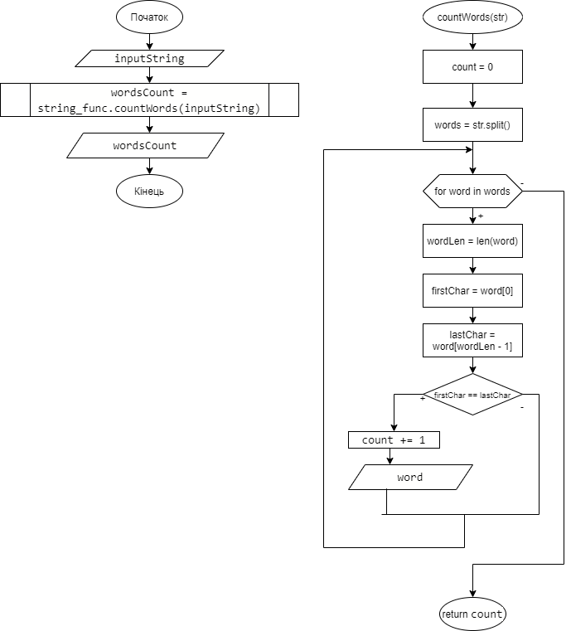

**Python:**

import string_func

inputString = input("Input string: ")

wordsCount = string_func.countWords(inputString) # підрахунок слів, що починаються й закінчуються тими самими символами

print("Number of words is: " + str(wordsCount))

//============string_func.py================

# функція для підрахунку слів, що починаються й закінчуються тими самими символами

def countWords(str):

count = 0

words = str.split()

for word in words:

wordLen = len(word)

firstChar = word[0]

lastChar = word[wordLen - 1]

if firstChar == lastChar:

count += 1

print("the word with the same \'" + firstChar + "\' char is: " + word)

return count

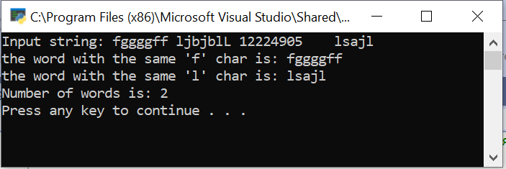

**С++**

#include <string.h>

#include <string>

#include <iostream>

#include "string_func.h"

using namespace std;

//=========Головна функція============

int main() {

string inputString = getStr("Input string: ");

string delimiters = " "; // вказуємо роздільники

int wordsCount = countWords(inputString, delimiters); // підрахунок слів, що починаються й закінчуються тими самими символами

cout << "Number of words is: " << wordsCount << endl;

return 0;

}

//============string_func.h================

using namespace std;

int countWords(const string&, const string&); // прототип функції для підрахунку слів, що починаються й закінчуються тими самими символами

string getStr(string); // прототип функції для введення строки

//============string_func.cpp================

#include <iostream>

#include <string.h>

#include <string>

using namespace std;

//=========Визначення функцій============

int countWords(const string& str, const string& delim) // функція для підрахунку слів, що починаються й закінчуються тими самими символами

{

int count = 0; // кількість слів з однаковими символами

int start, end = 0; // початковий та кінцевий індекси поточного слова

// виконувати поки не дійдемо до кінця строки

while (end < str.size()) {

start = end;

// знаходимо початковий індекс додаючи один поки не пропустимо усі пробіли або не дійдемо до кінця string

while (start < str.size() && (delim.find(str[start]) != string::npos)) {

start++;

}

// знайшли індекс початку слова, індексу кінця присвоюємо початковий індекс

end = start;

// знаходимо початковий індекс додаючи один поки не досягнемо пробілу або не дійдемо до кінця string

while (end < str.size() && (delim.find(str[end]) == string::npos)) {

end++;

}

// ігноруємо пусті string

if (end - start != 0) {

// перевіряємо однаковість першого та останнього символів

if (str[start] == str[end - 1]) {

// виводимо поточне слово та додаємо один до лічильника слів

string word = string(str, start, end - start);

cout << "The word with the same \'" << str[start] << "\' character is: " << word << endl;

++count;

}

}

}

return count;

}

string getStr(string title) // функція для введення строки

{

string s;

cout << title;

getline(cin, s);

return s;

}

